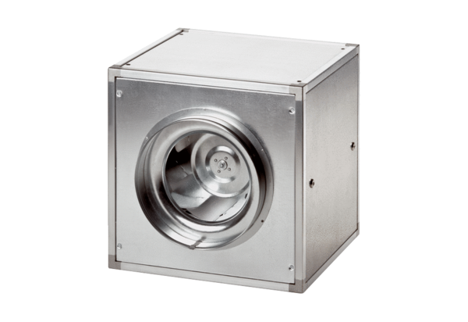Quickbox DSQ 50/6Jedinica za pakiranje: 1 komAsortiman: C
Broj artikla: 0080.0039Proizvođač: MAICO

